Feiern und tagen mit Ambiente und Bodenseeblick

Der Lindauer Pulverturm kann gemietet werden

Nicht nur Touristinnen und Touristen, auch viele Einheimische nutzten Anfang August die Chance, sich den Pulverturm von innen anzuschauen. Viele der über 300 Interessenten dürften das historische Gebäude an der Westspitze der Hinteren Insel bisher nur von Spaziergängen durch die Parkanlage gekannt haben. Die Lindau Tourismus und Kongress GmbH (LTK) möchte jedoch dafür sorgen, dass die Tür des Turms mit dem Zeltdach immer seltener verschlossen bleibt, und das Gebäude für Firmentagungen und private Feiern genutzt werden kann.

Für Trauungen ist der Pulverturm in Zusammenarbeit mit dem Standesamt Lindau seit der Gartenschau schon regelmäßig gebucht worden. Die LTK betreibt ihn bereits seit vielen Jahren, will ihn jetzt aber noch bekannter machen und ihn weiter beleben. Maximal 40 Personen sind in den Räumen zugelassen. Gefeiert und getagt wird im Obergeschoss, wo es auch einen Beamer, eine Leinwand und Internetanschluss gibt, im Erdgeschoss befinden sich ein Empfangsbereich mit Garderobe und eine voll ausgestattete Küche mit Theke, im Untergeschoss sind die Toiletten.

Kunden haben die Möglichkeit, ihr eigenes Catering mitzubringen bzw. zu beauftragen. Eine Mitarbeiterin oder ein Mitarbeiter ist während der Veranstaltung stets vor Ort und beantwortet gerne jederzeit Fragen. Der Platz vor dem Pulverturm kann auch in die Veranstaltung einbezogen werden, zum Beispiel für einen Sektempfang. Von dort hat man einen schönen Blick über den Bodensee, genau wie aus dem Turmzimmer im Obergeschoss mit seinem historischen Ambiente.

Was für eine schöne Atmosphäre sich dort schaffen lässt, konnten die vielen Interessenten beim Tag der offenen Tür sehen, bei dem Blumen Sagawe für die Dekoration und das 1881-Catering für leckere Snacks sorgten. Das Team der Inselhalle stand für Fragen zur Verfügung, und hat von den Besuchern viele positive Rückmeldungen bekommen. Auch künftig soll es solche Veranstaltungen im Pulverturm geben. Ein Exposé der besonderen Location am See ist aber auch online verfügbar unter: www.inselhalle-lindau.de/pulverturm. Und bei Fragen steht das Team der Inselhalle bereit.

Erbaut wurde der Pulverturm übrigens im Jahr 1508 mit der Ummauerung der Stadt. Zunächst wurde er als Wehrturm genutzt, später lagerte hier die Lindauer Bürgerwehr ihr Pulver, was die Namensgebung erklärt. Zu Beginn des 20. Jahrhunderts wurde er zur Sommerwohnung des damaligen Bürgermeisters Heinrich Schützinger, der dort viele namhafte Gäste empfing. Bei den Umbauten im Inneren des Turms blieb die historische Hülle mit den zwei Meter dicken Außenmauern unverändert. 1988 ließen ihn die Stadtwerke Lindau renovieren.

Inselhalle Lindau: modern Tagen in der bayerischen Inselstadt
Lindau im Bodensee bietet mit der Inselhalle eine Tagungslocation mit einzigartiger Atmosphäre. Seit 2018 steht mit der neuen Inselhalle ein zukunftsweisendes Veranstaltungshaus in außergewöhnlicher Lage direkt am Bodenseeufer der historischen Inselstadt bereit. Dank 46 Raumvarianten und einem Fassungsvermögen von mehr als 2.000 Teilnehmern eignet sie sich für Veranstaltungen unterschiedlicher Art und Größe. Organisatoren und Tagungsgäste profitieren zudem von einem umfangreichen Veranstaltungsservice und den kurzen Wegen der Lindauer Insel.

Bildmaterial

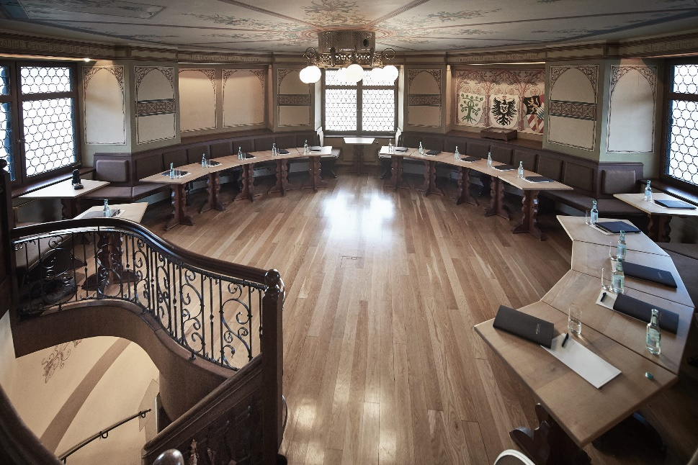
Der Pulverturm kann für Feiern und Tagungen gemietet werden. © Hari Pulko | Lindau Tourismus

Pressekontakt
Lindau Tourismus und Kongress GmbH | Carsten Holz
Linggstraße 3
D-88131 Lindau im Bodensee
Tel.: +49 8382 8899721
E-Mail: presse@lindau-tourismus.de

Die Inselhalle Lindau in den sozialen Medien
Instagram: @inselhallelindau
Facebook: www.facebook.com/InselhalleLindau

